B&R estará presente en la Advanced Factories, la feria de la industria 4.0

B&R participará en Advanced Factories (stand C132), la nueva feria de innovación, automatización e industria 4.0 que se celebrará en Barcelona los próximos días 4, 5 y 6 de abril de 2017 en el CCIB.
Advanced Factories, que proporciona de nuevo una cita ferial para el sector Industrial en Cataluña, presentará los últimos adelantos en máquina-herramienta, robótica, automatización industrial y todas las tecnologías vinculadas a la industria 4.0
Asimismo, dentro del marco de Advanced Factories se organiza el Industry 4.0 Congress, el mayor congreso internacional sobre industria 4.0, que contará con más de 170 speakers y en el que B&R presentará sus soluciones en Control de procesos y monitorización de líneas de Producción el Miércoles 5 de abril a las 13:30h.
APROL: El sistema de Control de Procesos flexible, modular y escalable
Durante los 3 días que dura la feria, B&R mostrará todas las novedades en soluciones de Sistema de Control Industrial APROL. La plataforma DCS (Distributed Control System) para la industria APROL es una solución de tecnología madura y probada con más de 4.000 instalaciones en todo el mundo. Sus características de escalabilidad y modularidad lo hacen ideal para instalaciones de cualquier tamaño, con funcionalidades que van desde el análisis del consumo de energía, hasta un sistema de control de fábrica. APROL es un DCS abierto que proporciona una base excelente para las implementaciones de SmartFactory e Industria 4.0.

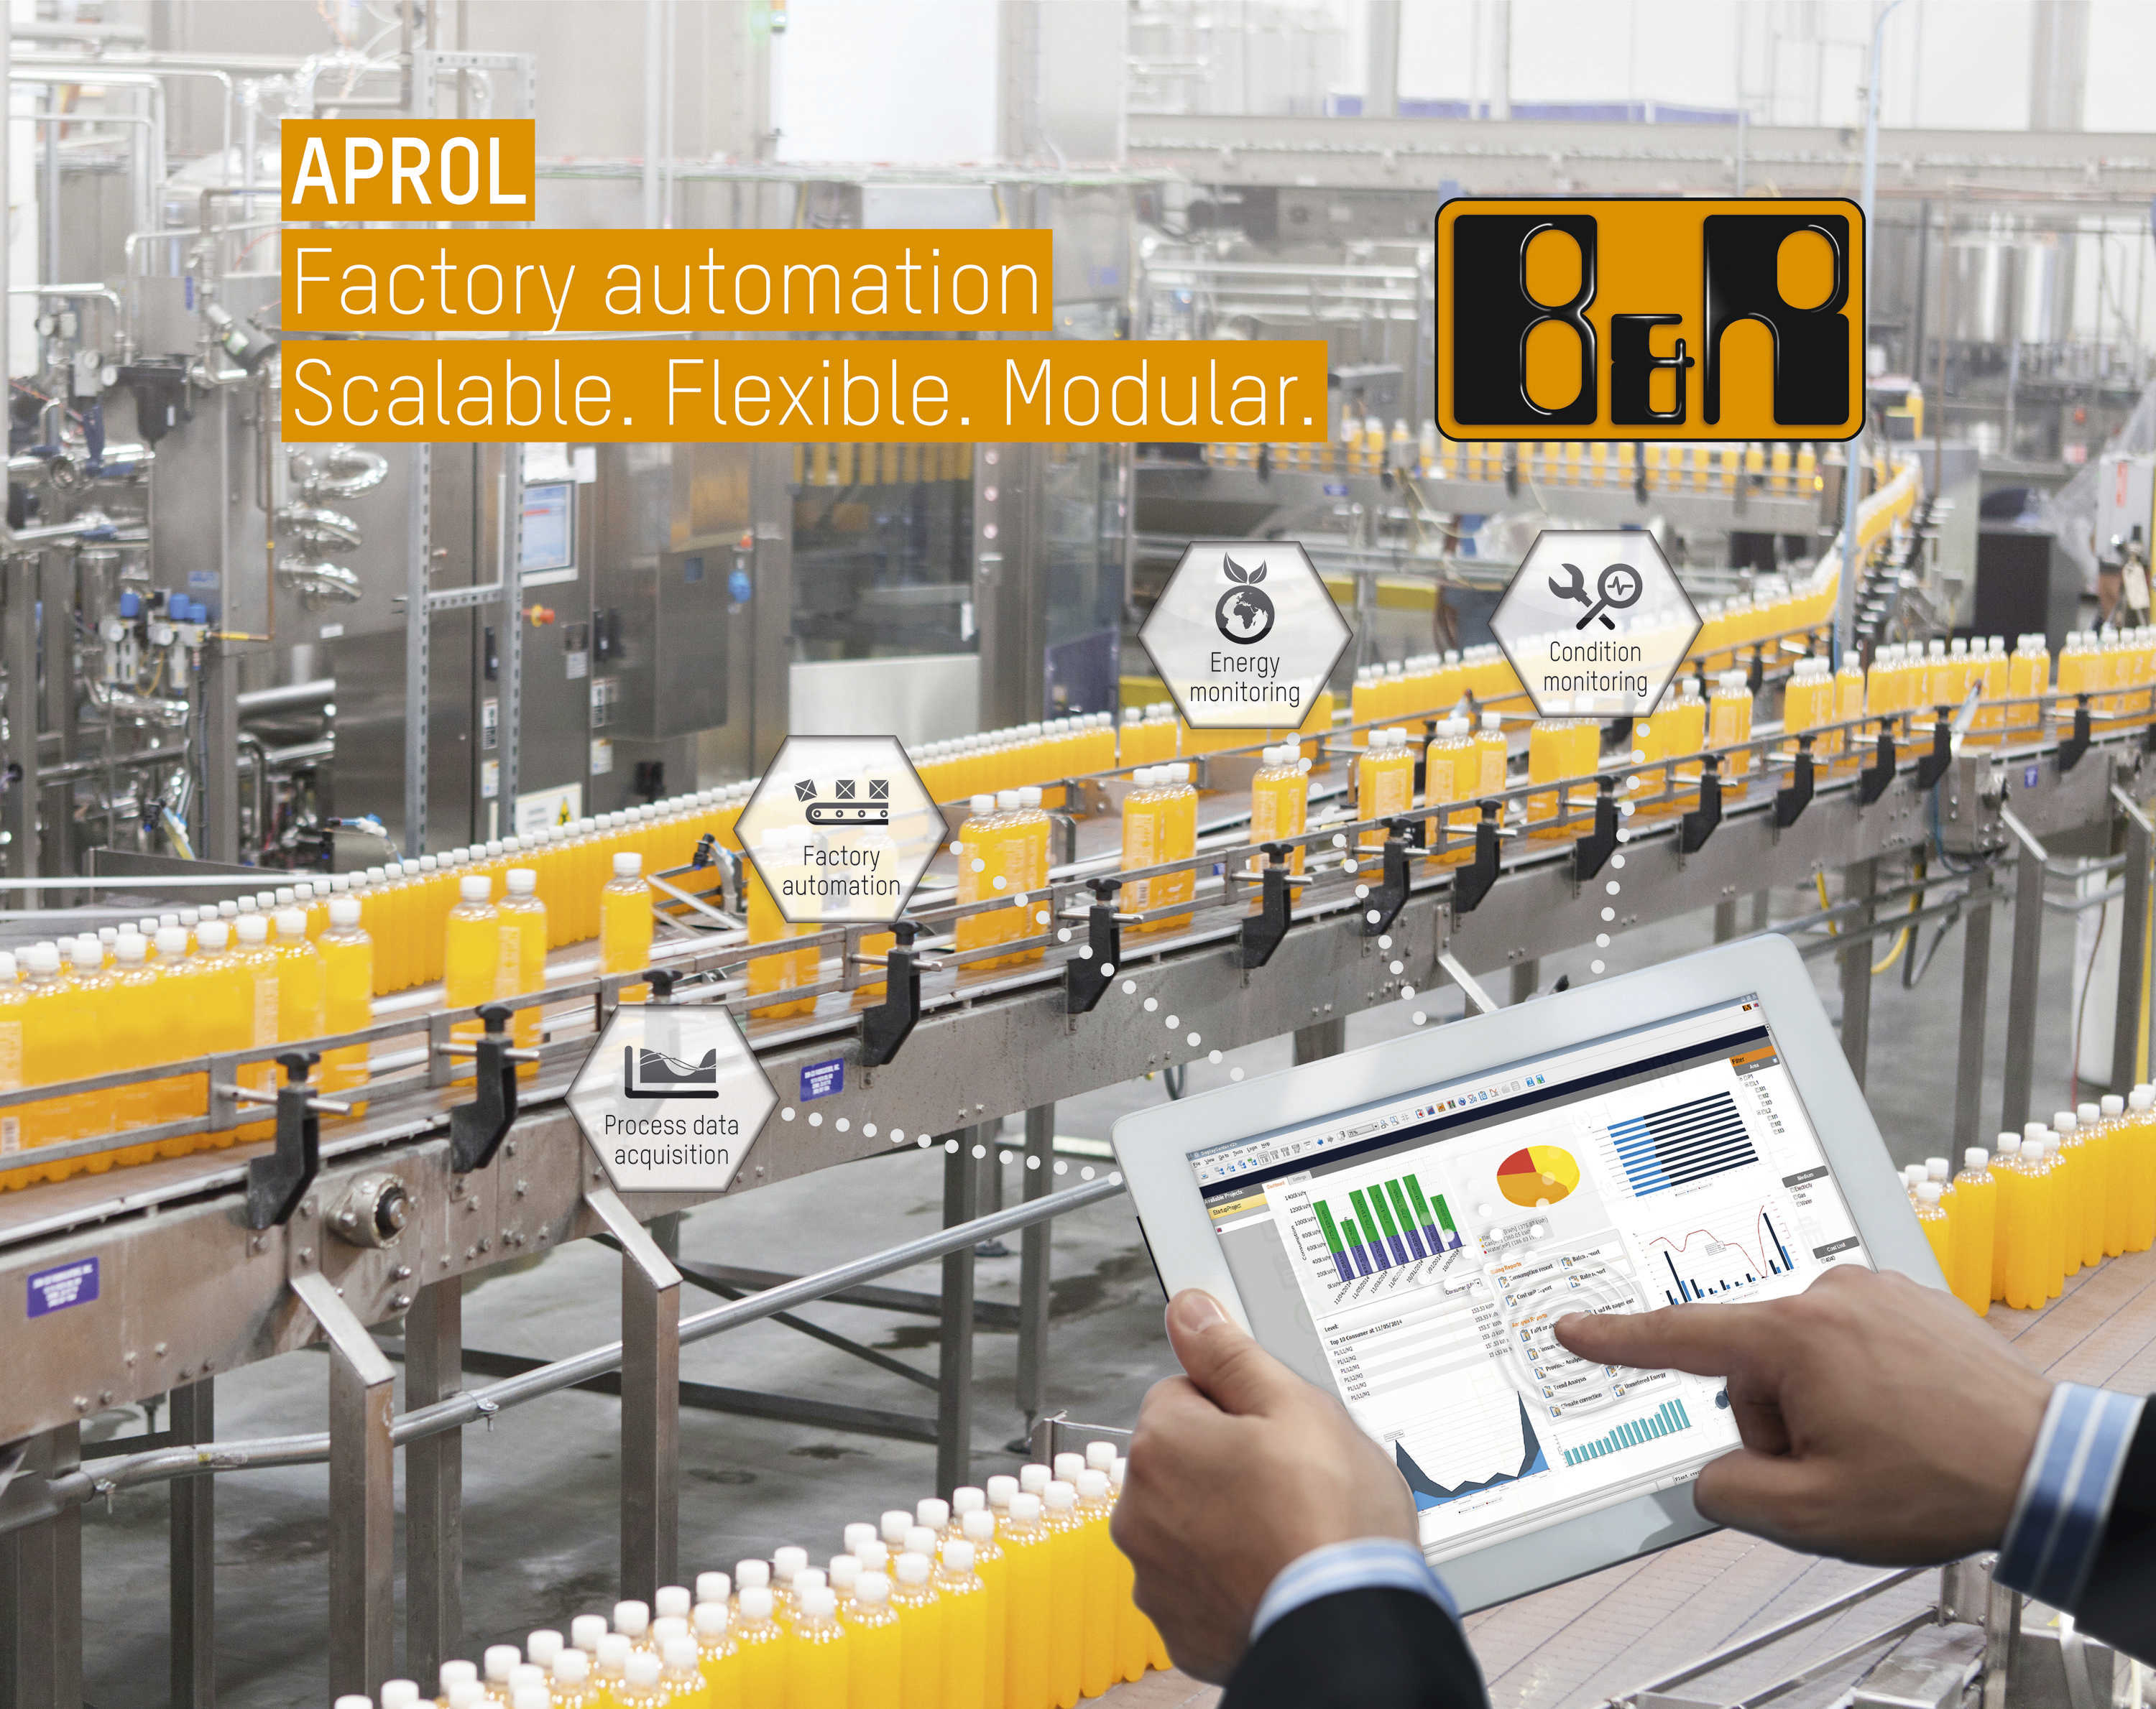

Acerca de B&R
B&R, empresa perteneciente al Grupo ABB y con sede en Austria, es líder mundial en automatización industrial. B&R combina tecnología de vanguardia con ingeniería avanzada para proporcionar a usuarios de todos los sectores soluciones completas para la automatización de máquinas y fábricas, Motion Control, HMI y tecnología de seguridad integrada. El catálogo de productos se completa con estándares de comunicación de IoT industrial que incluyen OPC UA, POWERLINK y openSAFETY. Gracias a su única herramienta de software Automation Studio, B&R redefine constantemente el futuro de la ingeniería de automatización. El espíritu innovador que mantiene a B&R a la vanguardia de la automatización industrial está impulsado por el compromiso de simplificar los procesos y superar las expectativas de los clientes.Para más información, visite www.br-automation.com.
Para más información, visite www.br-automation.com.

